**LAPORAN PRAKTIKUM**

**PEMRGORAMAN WEB**

**MODUL 7**



**Oleh:**

**Driyo Agung Leksono**

**L200210093**

**Kelas G**

**TEKNIK INFORMATIKA**

**FAKULTAS KOMUNIKASI DAN INFORMATIKA**

**UNIVERSITAS MUHAMMADIYAH SURAKARTA**

**2022/2023**

1. **Alat dan Bahan**
   1. PC (Personal Computer)
   2. Sistem Operasi Windows
   3. Aplikasi Visual Studio Code
   4. Web browser
   5. Lembar kerja percobaan dan tugas.
2. **Langkah-Langkah Praktikum**

* 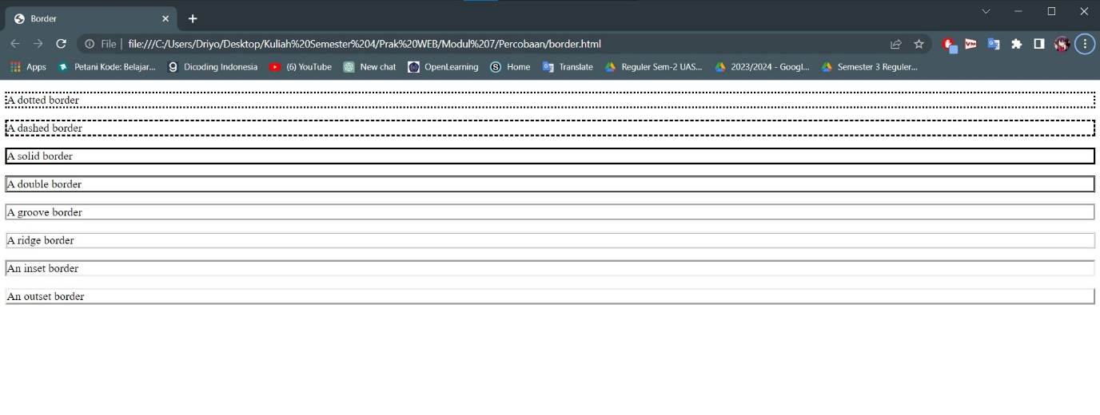**Percobaan 1 (Border)**

*Gambar 1.1 Tampilan setelah file border.html dibuka menggunakan browser*

* **Percobaan 2 (Gambar)**

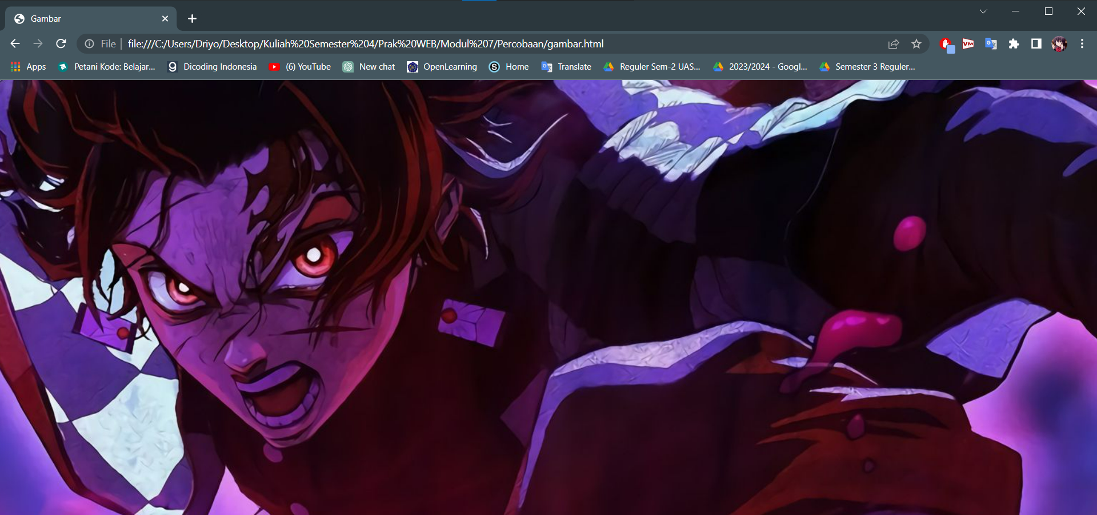

*Gambar 1.2 Tampilan setelah file gambar.html dibuka menggunakan browser*

* 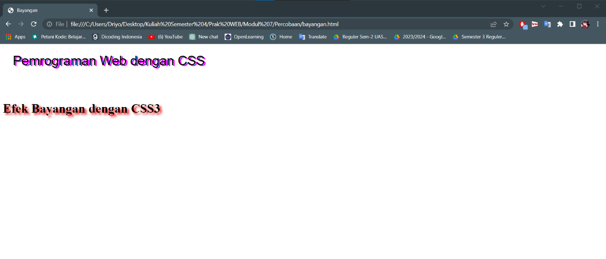**Percobaan 3 (Bayangan)**

*Gambar 1.3 Tampilan setelah file bayangan.html dibuka menggunakan*

*browser*

* **Percobaan 4 (Hyperlink)**

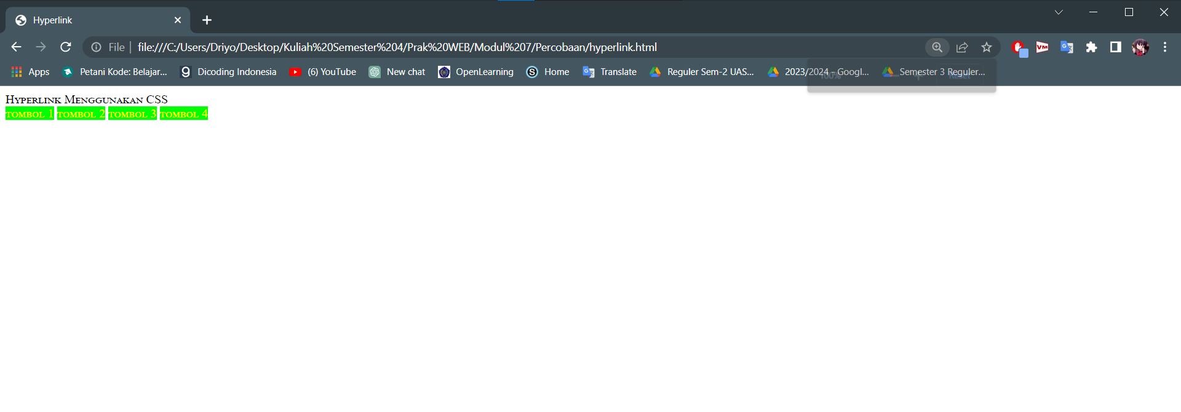

*Gambar 1.4 Tampilan setelah file hyperlink.html dibuka menggunakan*

*browser*

* 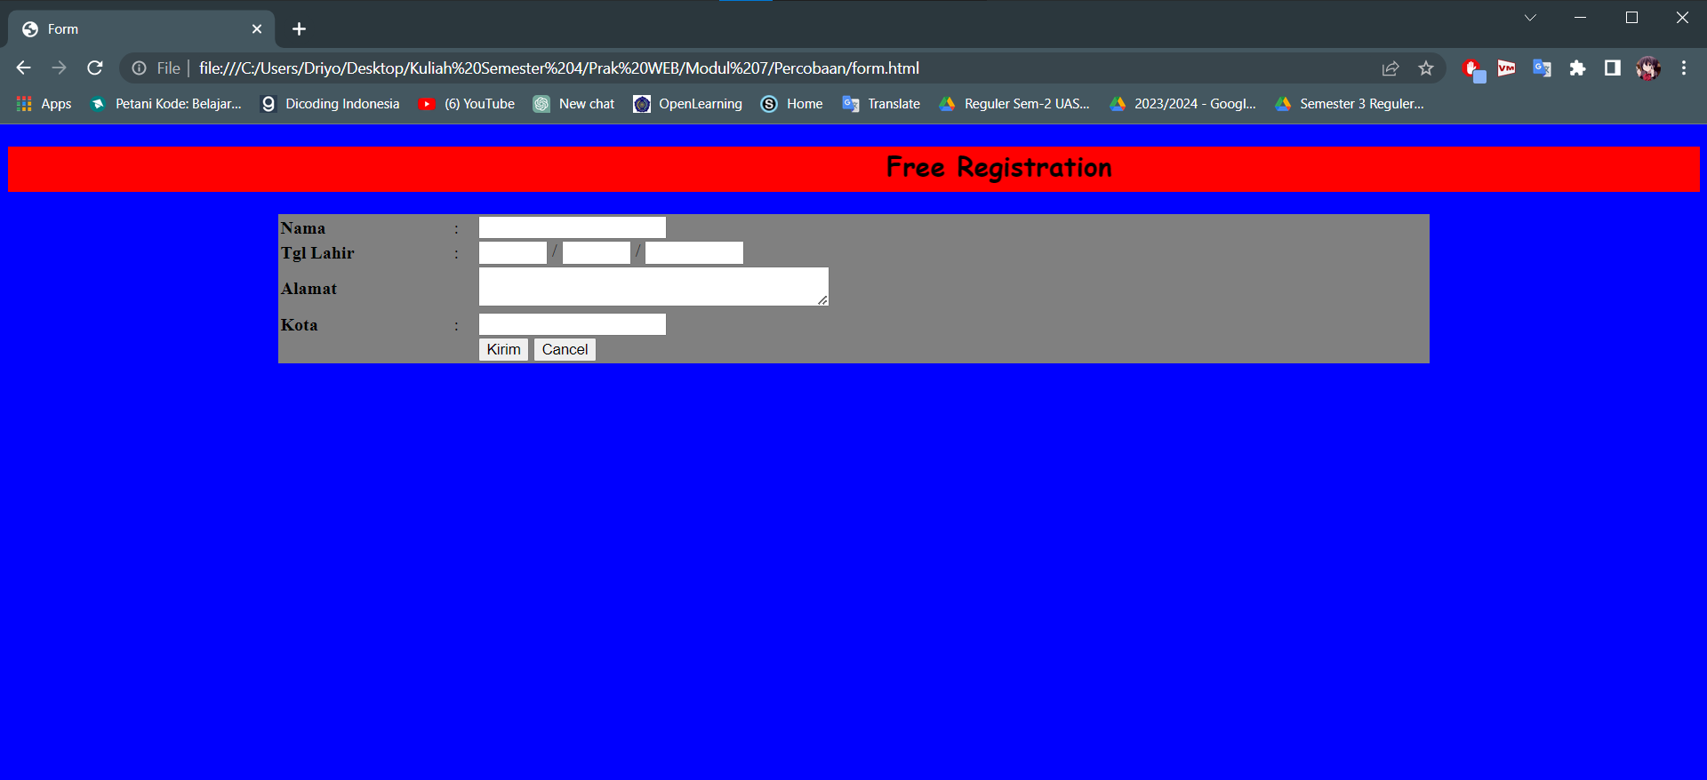**Percobaan 5 (Form Menggunakan Eksternal Style)**

*Gambar 1.5 Tampilan setelah file form.html dibuka menggunakan browser*

1. **Tugas**
   1. Buatlah border form pada percobaan 5 menggunakan salah satu style border pada percobaan 1. Tuliskan sriptnya dan lampirkan (print screen) juga hasilnya di browser.

Scriptnya pada file style.css:

body{background:blue}

h2{font-family: comic sans ms; background-color: red; text- align:center}

table{background:grey}

*.td*{font-weight: bold} form{border-style: double} td{border-style: solid}

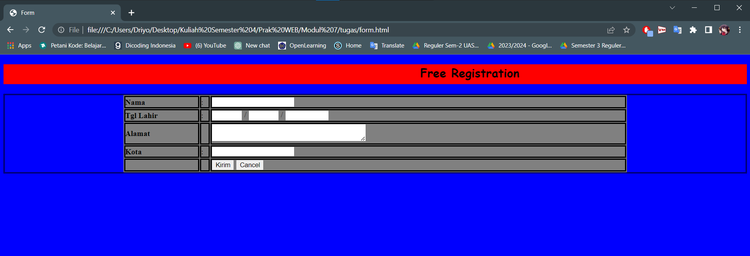

*Gambar 2.1 Tampilan setelah form.html dibuka menggunakan browser*